Chương trình đêm hội trăng rằm dưới mái trường mến yêu
Với mong muốn đem đến cho học sinh Tết Trung thu thật vui vẻ bên bạn bè, thầy cô .Được sự quan tâm của chi bộ nhà trường chiều ngày 4/10/2017, trường THCS Long Biên phối hợp cùng với phụ huynh học sinh và cán bộ GV, NV tổ chức Lễ hội Trung thu cho tất cả các em học sinh.
Việc giữ gìn nét văn hóa cổ truyền của dân tộc kết hợp mục tiêu giáo dục kỹ năng sống cho học sinh thông qua các hoạt động trải nghiệm thực tế, trường đã tổ chức cho các con học sinh bằng nhiều hoạt động vui nhộn như thi bày mâm cỗ, hoạt động giao lưu văn hóa văn nghệ. Những hoạt động ý nghĩa này không những mang đến niềm vui cho các con, mà còn là dịp để giáo dục các bạn nhỏ về ngày tết đoàn viên và ý nghĩa của gia đình.
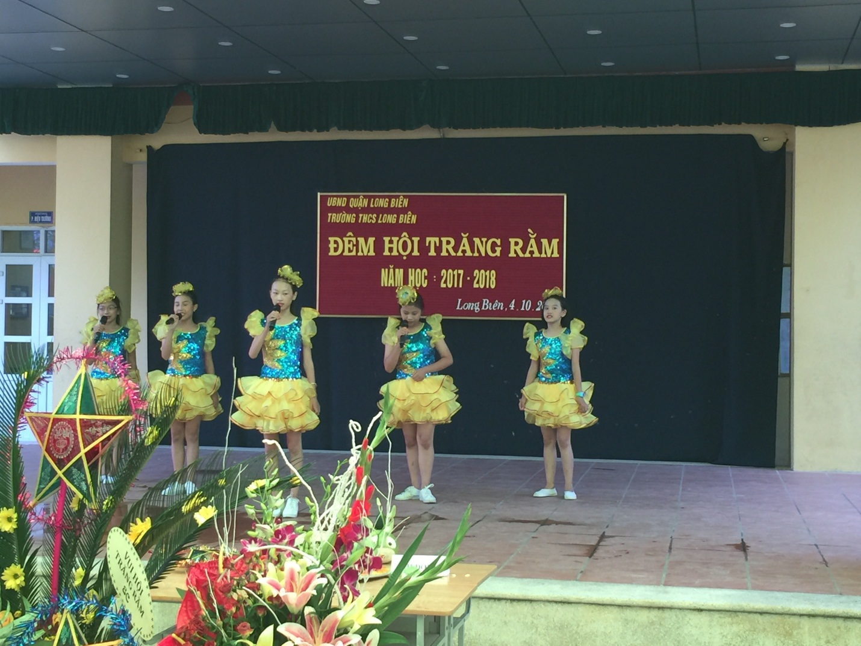
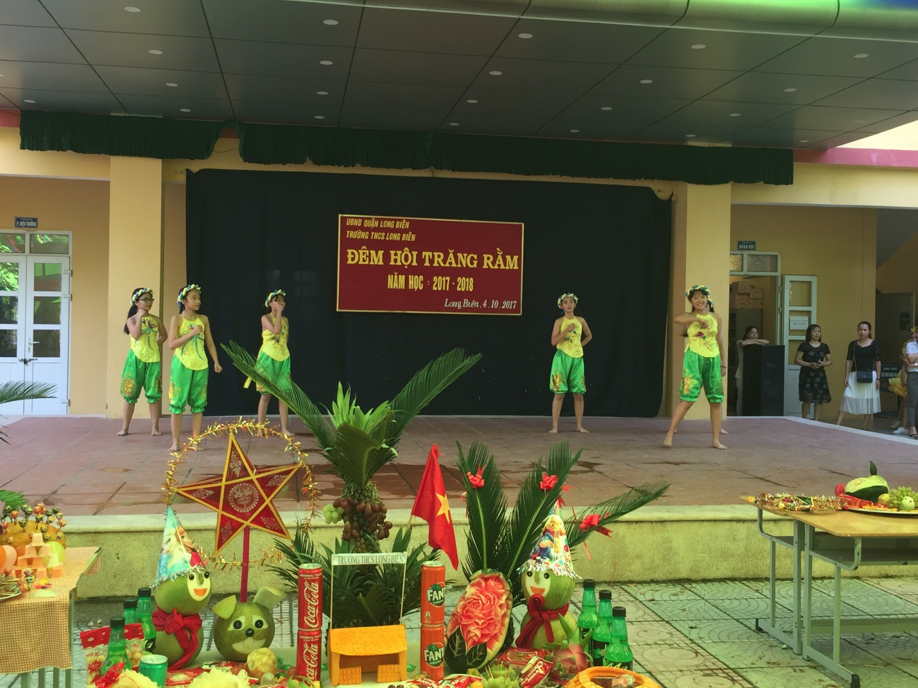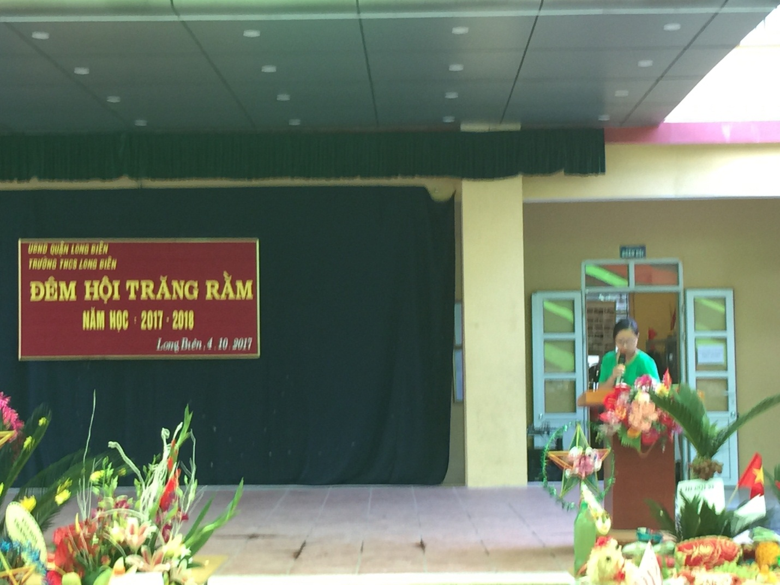
Trong ngày này các bạn học sinh được tìm hiểu nhiều nét thú vị về tết Trung thu như ý nghĩa về các loại quả thường được dùng hay các loại bánh nướng, bánh dẻo truyền thống . Các bạn học sinh rất hào hứng hòa mình vào mâm ngũ quả, trong tiếng nhạc vui tươi của ngày hội Trăng rằm. Chắc chắn, đây sẽ là một kỷ niệm đẹp dưới mái trường cùng bạn bè và thầy cô.
Trong Lễ hội này không thể thiếu được sự tham gia của các bậc phụ huynh khi dành thời gian đến vui chơi cùng con. Các bố mẹ đã cùng con vui vẻ hòa mình trong Chương trình Lễ hội Trăng rằm cũng như cùng các cô giáo bày biện những mâm cỗ Trung thu rực rỡ sắc màu, góp phần làm ngày lễ Trung thu của các con thêm ý nghĩa.
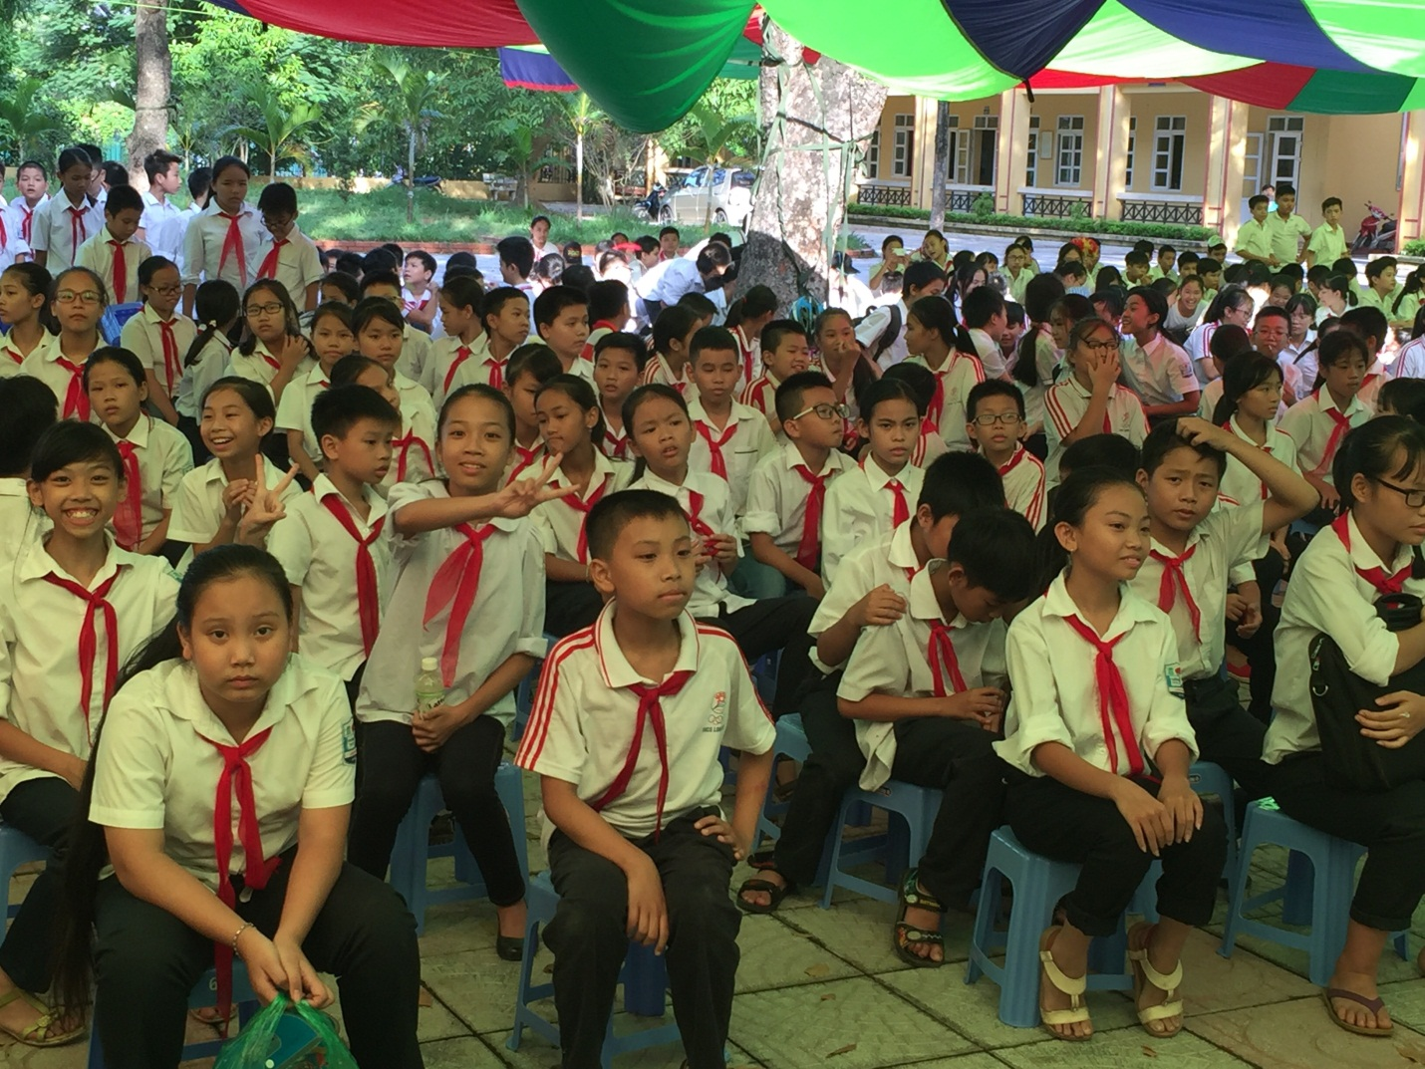
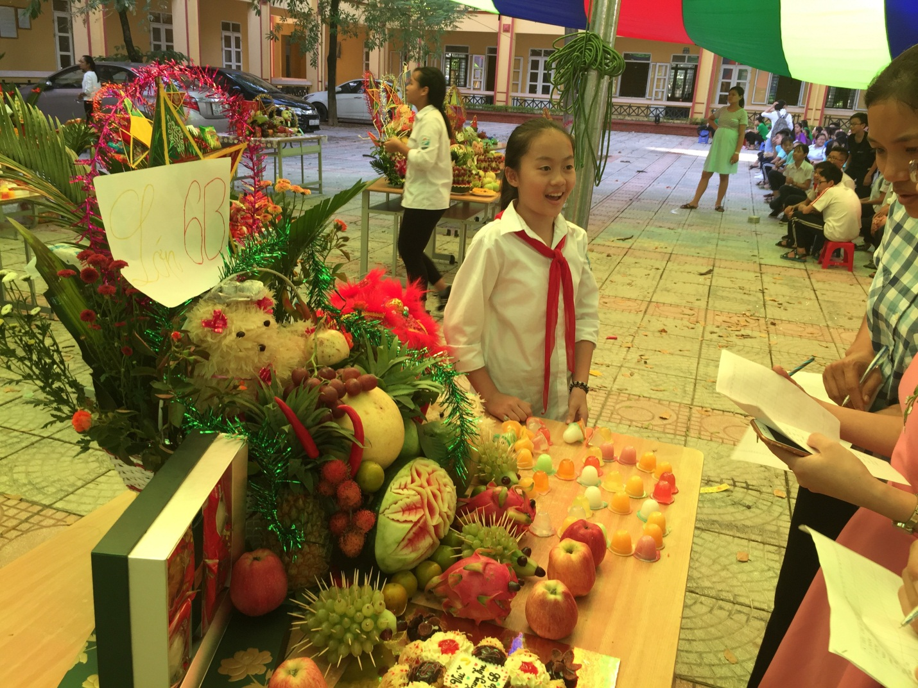
Chương trình “Vui hội trăng rằm” năm nay được các thầy cô của Trường THCS Long Biên tổ chức không chỉ là một món quà đặc biệt dành tặng các em học sinh mà còn giúp các bậc phụ huynh học sinh cùng tham gia được trở về một Trung thu nhiều kỷ niệm. Quan trọng hơn, những hoạt động ý nghĩa như vậy sẽ góp phần gắn kết tình cảm giữa học sinh với cha mẹ cũng như với ngôi trường thân yêu này.
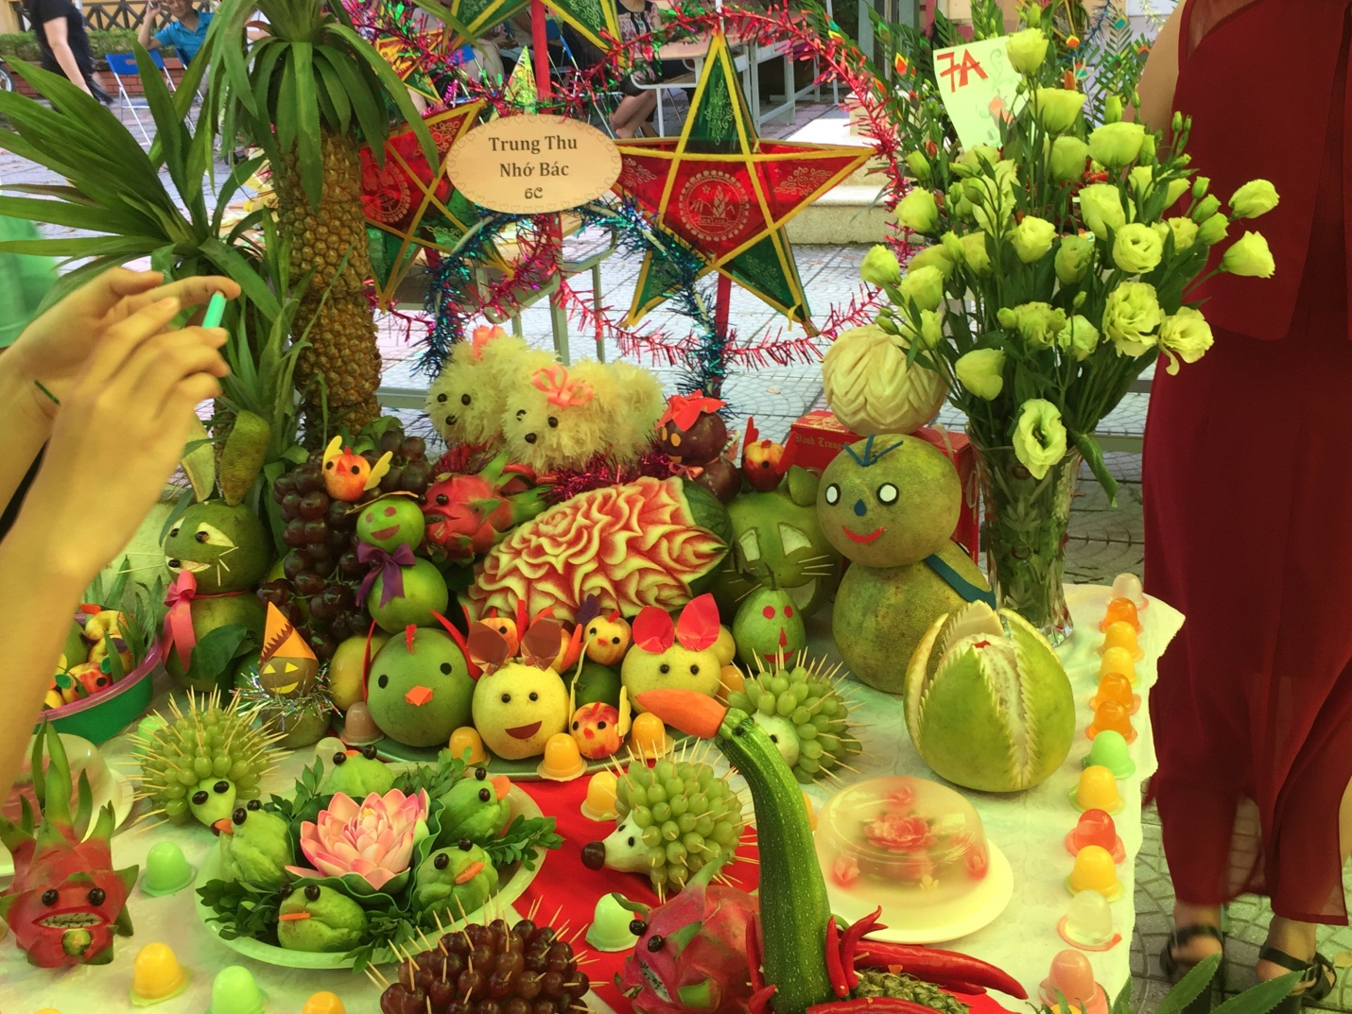
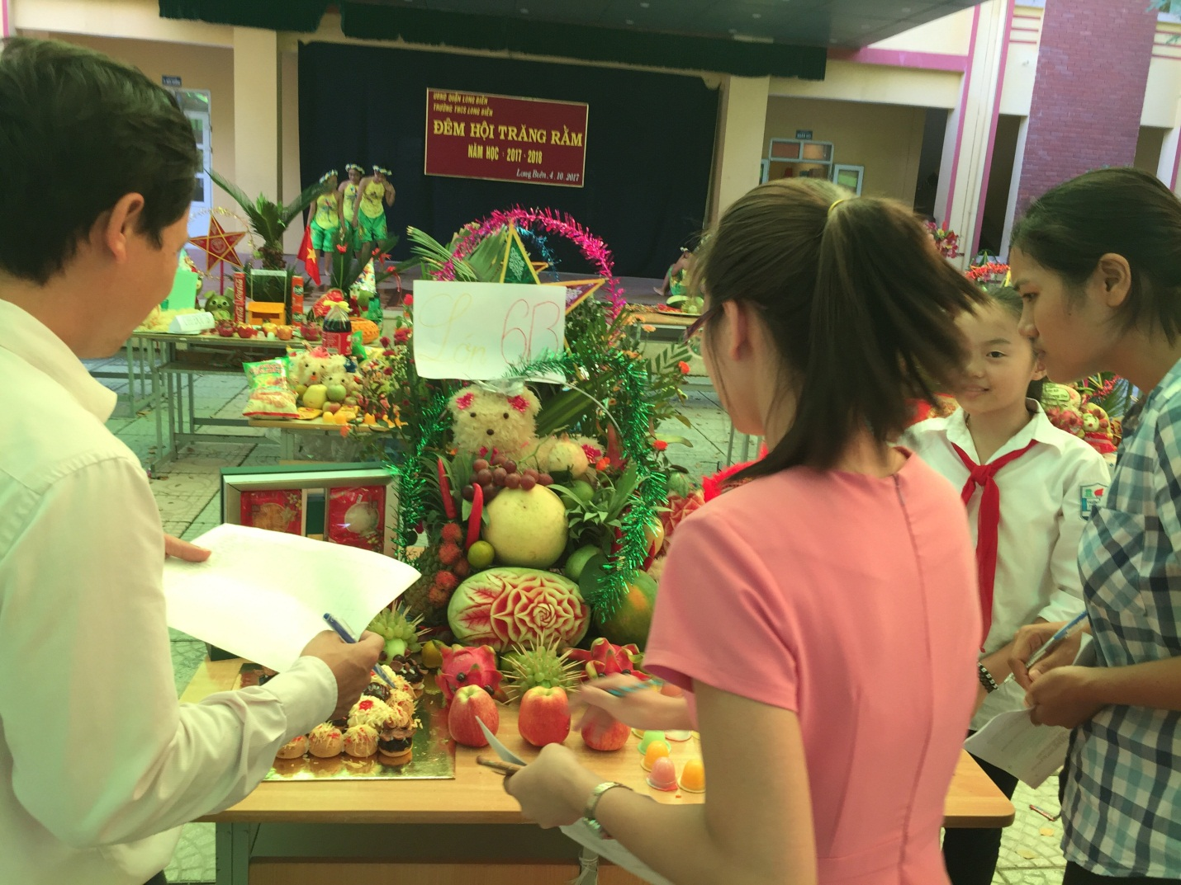
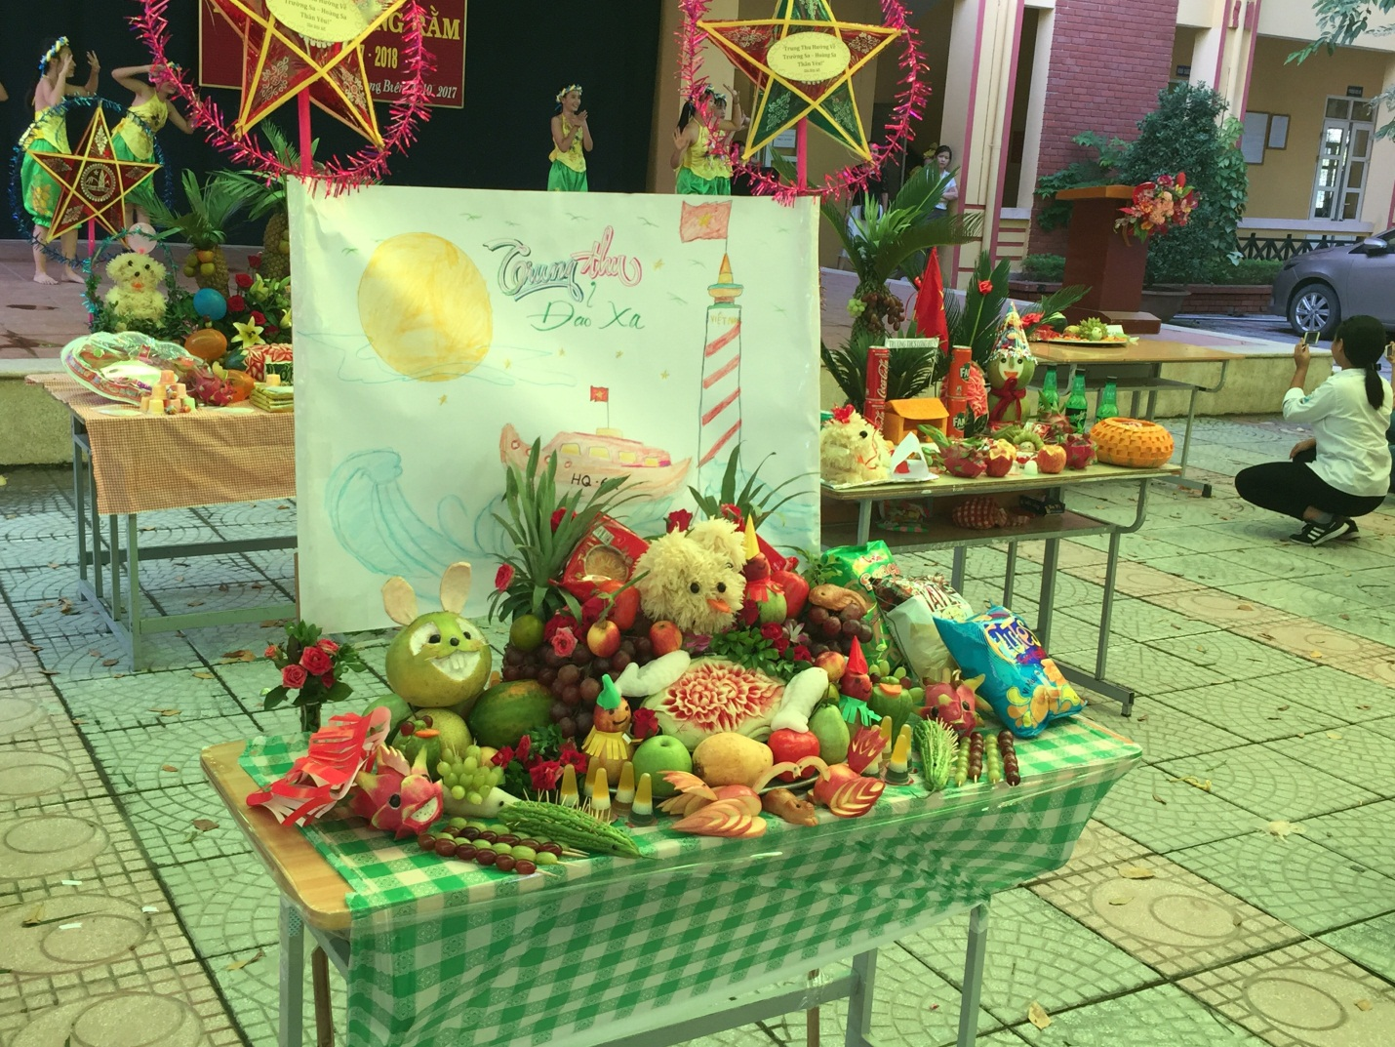

Lễ hội Trung thu là một trong những hoạt động tạo nên sự vui tươi, lành mạn, góp phần cổ vũ, động viên các em học sinh nhà trường bước vào một năm học mới đạt được nhiều thành tích cao trong học tập và rèn luyện.

